第二章 Servlet基础

一、Servlet程序的概念、特点、在Java Web中的作用。

二、在Java Web中，Servlet程序的开发和部署过程

（一）手工方式进行Servlet程序的设计

先将Java Web的环境配置完成，能启动Tomcat服务器为准。

设计Servlet程序的过程：

设计一个Java的类，按照Servlet的设计规范进行。该类必须实现Servlet接口（后期继承的相关类，本质还是实现了该接口）。编译程序之前，务必将tomcat目录中lib\servlet-api.jar添加到classpath环境变量中。因为Servlet是web程序，所需要的API程序库，JDK不能提供。必须依靠web服务器提供相关的API库。

Servlet类编译成功后，需要按照javaWeb的规范，部署在web应用中，才能进行http的访问。将设计完成的Servlet类连同完整包结构，复制到WEB-INF\classes中，部署web.xml

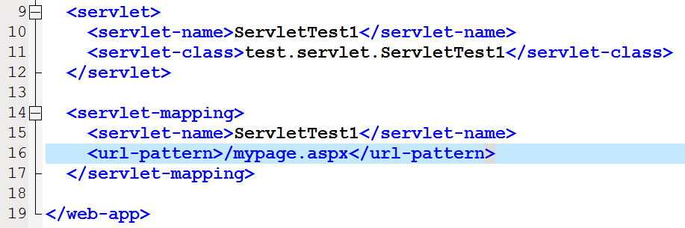

根据需要自行修改配置。

对于Servlet程序一定要熟悉理解生命周期：生、工作、死。

对应三个方法：init, service, destroy

（二）使用IDE环境开发Servlet程序

使用EclipseEE版进行Servlet程序设计，务必将手工启动的Tomcat服务器关闭。先要将Tomcat配置完成，否则无法进行开发工作。因为相关web的API程序库，就找不到！

在Eclipse中创建web项目，web版本如果高于3.0，则要注意不要直接完成，而要一步一步做。

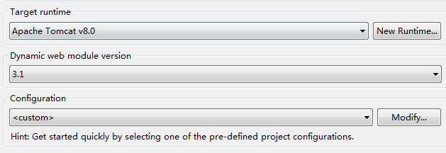

到这个界面，就需要注意，3.0以上版本，默认不创建web.xml，需要选中，生成web.xml复选框。

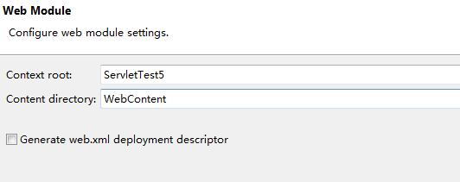

展开左侧的项目属性结构

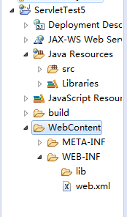

在src上右击，建包，在包上右击，建类。使用第二种方法设计Servlet，继承public abstract class GenericServlet。

重写最重要的service方法，其中定义业务程序。Java web3.0以上支持两种方式对Servlet程序进行部署。web.xml或者注解方式，建议大家学习xml的方式。

（三）MyEclipse开发Servlet程序的过程

创建web项目，Java EE版本选择3.0以上，选择tomcat 8，下一步，不要直接单击完成。一定要选中，生成web.xml文件的选项。

开发Servlet程序的方式有三种：实现Servlet接口，继承GenericServlet类，继承HttpServlet类。

HttpServlet类专门针对http协议进行了优化，将http的请求分为get和post两种方式，进行分类处理。

这里使用第三种方法开发Servlet程序，而且真正开发中都是使用这种方式。

在src上右击，建包，在包上右击，建类，在编辑状态让该类继承HttpServlet，进行正确的导入包。重写doget和dopost

进行xml的部署测试。

ServletContext接口

ServletContext“Servlet上下文”，就是某个Servlet对象的所处的环境，其实就是某一个Web应用，所以ServletContext对象代表着它所依赖、运行的Web应用。

9月22号，周5作业：

学习ServletContext对象的使用，设计多个Servlet对象，记录、统计、显示当前web应用的访问数（刷新数）。模仿课本112页，完成使用ServeltContext读取“属性文件”中的 名-值 信息并显示在浏览器。作业要求与上次相同。